
Федеральное агентство по рыболовству
Федеральное государственное бюджетное образовательное
учреждение высшего образования
«Астраханский государственный технический университет»
Система менеджмента качества в области образования, воспитания, науки и инноваций сертифицирована ООО «ДКС РУС» по международному стандарту ISO 9001:2015

Институт морских технологий, энергетики и транспорта

Кафедра «Механика и инженерная графика»

Изображения – разрезы, сечения (ГОСТ 2.305-2008).

МЕТОДИЧЕСКИЕ УКАЗАНИЯ ПО КУРСУ «НАЧЕРТАТЕЛЬНАЯ ГЕОМЕТРИЯ И ИНЖЕНЕРНАЯ ГРАФИКА»

для студентов направлений
15.03.02 Технологические машины и оборудование
18.03.01 Химическая технология
18.03.02 Энерго- и ресурсосберегающие процессы в химической технологии, нефтехимии и биотехнологии
26.03.01 Управление водным транспортом и гидрографическое обеспечение судоходства
26.03.02 Кораблестроение, океанотехника и системотехника объектов морской инфраструктуры

Астрахань 2023

Разрез - изображение предмета, мысленно рассеченного одной или несколькими плоскостями, при этом мысленное рассечение предмета относится только к данному разрезу и не влечет за собой изменения других изображений того же предмета. На разрезе показывается то, что получается в секущей плоскости и что расположено за ней (рис. 3.11 а). Допускается изображать не все, что расположено за секущей плоскостью, если это не требуется для понимания конструкции предмета (рис. 3.11 б).

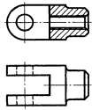
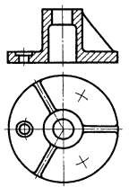
Рис. 3.11 а Рис. 3.11 б

Разрезы разделяются, в зависимости от:
- положения секущей плоскости относительно горизонтальной плоскости проекций:
- горизонтальные - секущая плоскость параллельна горизонтальной плоскости проекций (разрез А-А, рис. 3.9; разрез Б-Б, рис. 3.12).
- вертикальные - секущая плоскость перпендикулярна горизонтальной плоскости проекций (разрез на месте главного вида, черт. 9; разрезы А-А, В-В, Г-Г, рис. 3.12);
- наклонные - секущая плоскость составляет с горизонтальной плоскостью проекций угол, отличный от прямого ( разрез В-В, рис. 3.4).
  - числа секущих плоскостей:
- простые - при одной секущей плоскости (черт. 3.11а, 3.11б);
- сложные - при нескольких секущих плоскостях (разрез А-А, рис. 3.4; разрез Б-Б, рис. 3.12).
Вертикальный разрез называется:
- фронтальным, если секущая плоскость параллельна фронтальной плоскости проекций (разрез, рис. 3.11; разрез А-А, рис. 3.13), и
- профильным, если секущая плоскость параллельна профильной плоскости проекций (разрез Б-Б, рис. 3. 9).

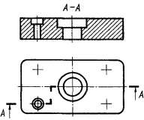

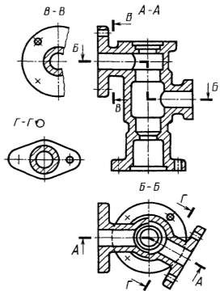
Рис. 3.12
Рис. 3.13
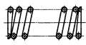

Рис. 3.14

Сложные разрезы бывают:
- ступенчатыми, если секущие плоскости параллельны (ступенчатый горизонтальный разрез Б-Б, рис. 3.12; ступенчатый фронтальный разрез А-А, рис. 3.13), и
- ломаными, если секущие плоскости пересекаются (разрезы А-А, рис. 3.4 и 3.12).
Разрезы называются:
- продольными, если секущие плоскости направлены вдоль длины или высоты предмета (рис. 3.14), и
- поперечными, если секущие плоскости направлены перпендикулярно длине или высоте предмета (разрезы А-А и Б-Б, рис. 3.15).

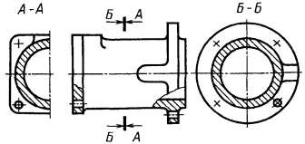
Рис. 3.15

Положение секущей плоскости указывают на чертеже линией сечения. Для линии сечения должна применяться разомкнутая линия (см. ГОСТ 2.303-68*).
При сложном разрезе штрихи проводят также у мест пересечения секущих плоскостей между собой.
На начальном и конечном штрихах следует ставить стрелки, указывающие направление взгляда (рис. 3.4-3.6, 3.9, 3.12); стрелки должны наноситься на расстоянии 2-3 мм от конца штриха.
Начальный и конечный штрихи не должны пересекать контур соответствующего изображения.
В случаях, подобных указанному на рис. 3.15, стрелки, указывающие направление взгляда, наносятся на одной линии.
У начала и конца линии сечения, а при необходимости и у мест пересечения секущих плоскостей ставят одну и ту же прописную букву русского алфавита. Буквы наносят около стрелок, указывающих направление взгляда, и в местах пересечения со стороны внешнего угла.
Разрез должен быть отмечен надписью по типу «А-А» (всегда только двумя буквами через тире).
Когда секущая плоскость совпадает с плоскостью симметрии предмета в целом, а соответствующие изображения расположены на одном и том же листе в непосредственной проекционной связи и не разделены какими-либо другими изображениями, для горизонтальных, фронтальных и профильных разрезов не отмечают положение секущей плоскости, и разрез надписью не сопровождают (разрез на месте главного вида, рис. 3.9, 3.11а, б).
Фронтальным и профильным разрезам, как правило, придают положение, соответствующее принятому для данного предмета на главном изображении чертежа (рис. 3.9).
Горизонтальные, фронтальные и профильные разрезы могут быть расположены на месте соответствующих основных видов (рис. 3.12).
Вертикальный разрез, когда секущая плоскость не параллельна фронтальной или профильной плоскостям проекций, а также наклонный разрез должны строиться и располагаться в соответствии с направлением, указанным стрелками на линии сечения. В случае необходимости

допускается располагать такие разрезы в любом месте чертежа (разрез В-В, рис. 3.4), а также с поворотом до положения, соответствующего принятому для данного предмета на главном изображении. В последнем случае к надписи должно быть добавлено условное графическое обозначение (разрез Г-Г, рис. 3.12).
При сложных ломаных разрезах секущие плоскости условно повертывают до совмещения в одну плоскость, при этом направление поворота может не совпадать с направлением взгляда (рис. 3.16).
Если совмещенные плоскости окажутся параллельными одной из основных плоскостей проекций, то ломаный разрез допускается помещать на месте соответствующего вида (разрезы А-А, рис. 3.4, 3.12).
При повороте секущей плоскости элементы предмета, расположенные на ней, вычерчивают так, как они проецируются на соответствующую плоскость, с которой производится совмещение (рис. 3.17).
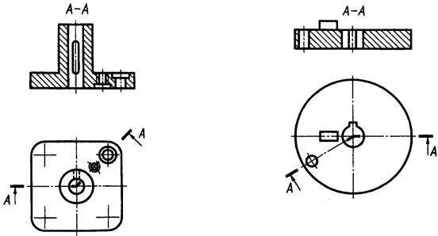

Рис. 3.16 Рис. 3.17
Разрез, служащий для выяснения устройства предмета лишь в отдельном, узко ограниченном месте, называется местным.
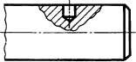
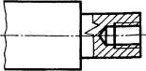

Рис. 3.18 Рис. 3.19
Местный разрез выделяется на виде сплошной волнистой линией (рис. 3.18) или сплошной тонкой линией с изломом (рис. 3.19). Эти линии не должны совпадать с какими-либо другими линиями изображения.

Допускается соединять часть вида и часть соответствующего разреза, разделяя их сплошной волнистой линией или сплошной тонкой линией с изломом (рис. 3.20, 3.21, 3.22).

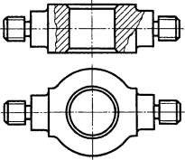
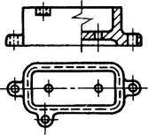
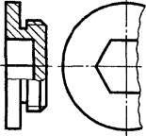
Рис. 3.20 Рис. 3.21 Рис. 3.22

Если при этом соединяются половина вида и половина разреза, каждый из которых является симметричной фигурой, то разделяющей линией служит ось симметрии – штрихпунктирная линия (рис. 3.23).
Допускается также разделение разреза и вида штрихпунктирной линией (рис. 3.24), совпадающей со следом плоскости симметрии не всего предмета, а лишь его части, если она представляет тело вращения.
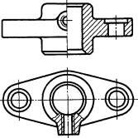
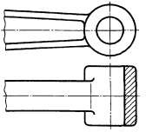
Рис. 3.23 Рис. 3.24

Допускается соединять четверть вида и четверти трех разрезов: четверть вида, четверть одного разреза и половину другого и т. п. при условии, что каждое из этих изображений в отдельности симметрично.

Сечения.

Сечение - изображение фигуры, получающейся при мысленном рассечении предмета одной или несколькими плоскостями (рис. 3.25). На сечении показывается только то, что получается непосредственно в секущей

плоскости.
Допускается в качестве секущей применять цилиндрическую поверхность, развертываемую затем в плоскость (рис. 3.26).
Сечение выполняется для выяснения поперечной формы предмета.
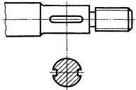
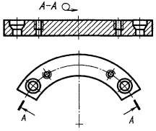
Рис. 3.25 Рис. 3.26

Сечения, не входящие в состав разреза, разделяют на:
- вынесенные (рис. 3.25, 3.27);
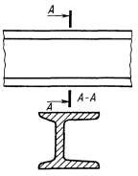
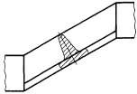
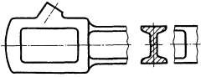
- наложенные (рис. 3.28).
Рис. 3.27 Рис. 2.28 Рис. 3.29

Вынесенные сечения являются предпочтительными, и их допускается располагать в разрыве между частями одного и того же вида (рис. 3.29).
Для контура вынесенного сечения, а также сечения, входящего в состав разреза, применяется сплошная основная линия, а для контура наложенного сечения - сплошная тонкая линия, причем контур изображения в месте расположения наложенного сечения не прерывают (рис. 3.27, 3.28).
Ось симметрии вынесенного или наложенного сечения (рис. 3.25, 3.28) указывают штрих-пунктирной тонкой линией без обозначения буквами и стрелками и линию сечения не проводят.
В случаях, подобных указанному на рис. 3.29, при симметричной фигуре сечения линию сечения не проводят.
Во всех остальных случаях для линии сечения применяют разомкнутую

линию с указанием стрелками направления взгляда и обозначают ее одинаковыми прописными буквами русского алфавита, а само сечение сопровождают надписью по типу «А-А» (рис. 3.27).
Для несимметричных сечений, расположенных в разрыве (рис. 3.30) или наложенных (рис. 3.31), линию сечения проводят со стрелками, но буквами не обозначают.
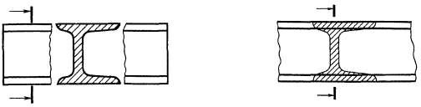
Рис. 3.30 Рис. 3.31
Сечение по построению и расположению должно соответствовать направлению, указанному стрелками (рис. 3.27). Допускается располагать сечение на любом месте поля чертежа, а также с поворотом с добавлением условного графического обозначения.
Для нескольких одинаковых сечений, относящихся к одному предмету, линию сечения обозначают одной буквой и вычерчивают одно сечение (рис. 3.32, 3.33).
Если при этом секущие плоскости направлены под различными углами (рис. 3.34), то условное графическое обозначение не наносят.
Когда расположение одинаковых сечений точно определено изображением или размерами, допускается наносить одну линию сечения, а над изображением сечения указывать количество сечений.
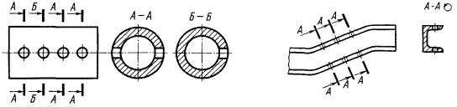
Рис. 3.32 Рис. 3.33
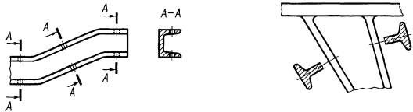

Рис. 3.34 Рис. 3.35
Секущие плоскости выбирают так, чтобы получить нормальные поперечные сечения (рис. 3.35).
Если секущая плоскость проходит через ось поверхности вращения, ограничивающей отверстие или углубление, то контур отверстия или углубления в сечении показывают полностью (рис. 3.36 а и 3.36 б).
Если сечение получается состоящим из отдельных самостоятельных частей, то следует применять разрезы (рис. 3.36 в).

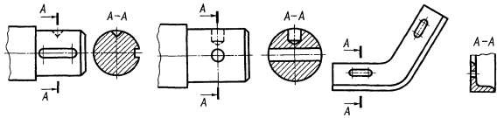
а б в
Рис. 3.36

Выносные элементы.

Выносной элемент - дополнительное отдельное изображение (обычно увеличенное) какой-либо части предмета, требующей графического и других пояснений в отношении формы, размеров и иных данных.
Выносной элемент может содержать подробности, не указанные на соответствующем изображении, и может отличаться от него по содержанию (например, изображение может быть видом, а выносной элемент - разрезом).
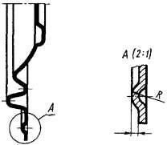
При применении выносного элемента соответствующее место отмечают на виде, разрезе или сечении замкнутой сплошной тонкой линией - окружностью, овалом и т. п. с обозначением выносного элемента прописной буквой или сочетанием прописной буквы с арабской цифрой на полке линии-выноски. Над изображением выносного элемента указывают обозначение и масштаб, в котором он выполнен (рис. 3.37).
Выносной элемент располагают возможно

Рис. 3.37 ближе к соответствующему месту на изображении предмета.

Условности и упрощения.

Если вид, разрез или сечение представляют симметричную фигуру, допускается вычерчивать половину изображения (вид В, рис. 3.9) или немного более половины изображения с проведением в последнем случае линии обрыва (рис. 3.22).

Если предмет имеет несколько одинаковых, равномерно расположенных элементов, то на изображении этого предмета полностью показывают один- два таких элемента (например, одно-два отверстия, рис. 3.12), а остальные элементы показывают упрощенно или условно (рис. 3.40).
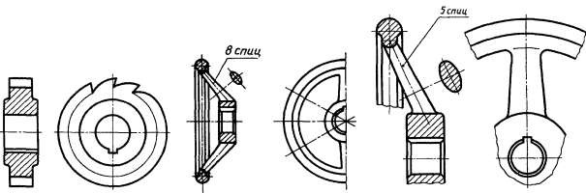
Рис. 3.40 Рис. 3.41 Рис. 3.42
Допускается изображать часть предмета (рис. 3.41, 3.42) с надлежащими указаниями о количестве элементов, их расположении и т. п.
На видах и разрезах допускается упрощенно изображать проекции линий пересечения поверхностей, если не требуется точного их построения.
Например, вместо лекальных кривых проводят дуги окружности и прямые линии (рис. 3.43, 3.44).
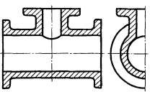
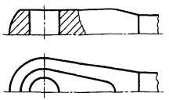
Рис. 3.43 Рис. 3.44

Плавный переход от одной поверхности к другой показывается условно

(рис. 3.45-3.47) или совсем не показывается (рис. 3.48-3.50).
Допускаются упрощения, подобные указания на рис. 3.51, 3.52.

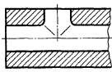
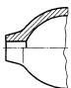
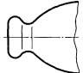

Рис. 3.45 Рис. 3.46 Рис. 3.47
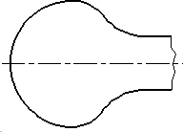
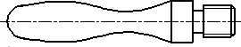

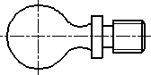
Рис. 3.48 Рис. 3.49
Рис. 3.50
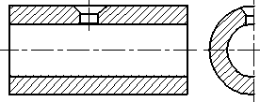
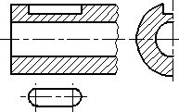
Рис. 3.51 Рис. 3.52
Такие детали, как винты, заклепки, шпонки, непустотелые валы и шпиндели, шатуны, рукоятки и т. п. при продольном разрезе показывают нерассеченными. Шарики всегда показывают нерассеченными. Как правило, показываются нерассеченными на сборочных чертежах гайки и шайбы. Такие элементы, как спицы маховиков, шкивов, зубчатых колес, тонкие стенки типа ребер жесткости и т. п. показывают незаштрихованными, если секущая плоскость направлена вдоль оси или длинной стороны такого

элемента.
Если в подобных элементах детали имеется местное сверление, углубление и т. п., то делают местный разрез, как показано на рис. 3.18, 3.19, 3.20.
Пластины, а также элементы деталей (отверстия, фаски, пазы, углубления и т. п.) размером (или разницей в размерах) на чертеже 2 мм и менее изображают с отступлением от масштаба, принятого для всего изображения, в сторону увеличения.
Допускается незначительную конусность или уклон изображать с увеличением. На тех изображениях, на которых уклон или конусность отчетливо не выявляются, например, главный вид на рис. 3.53 или вид сверху на рис. 3.54, проводят только одну линию, соответствующую меньшему размеру элемента с уклоном или меньшему основанию конуса.
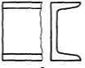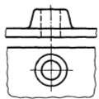
Рис. 3.53 Рис. 3.54
При необходимости выделения на чертеже плоских поверхностей предмета на них проводят диагонали сплошными тонкими линиями (рис. 3.55).
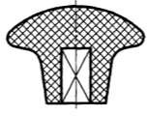
Рис. 3.55
Предметы или элементы, имеющие постоянное или закономерно изменяющееся поперечное сечение (валы, цепи, прутки, фасонный прокат, шатуны и т. п.), допускается изображать с разрывами. Частичные изображения и изображения с разрывами ограничивают одним из следующих способов:
а) сплошной тонкой линией с изломом, которая может выходить за контур изображения на длину от 2 до 4 мм. Эта линия может быть наклонной относительно линии контура (рис. 3.56 а);
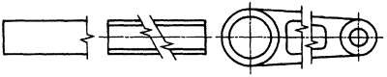
Рис. 3.56 а
б) сплошной волнистой линией, соединяющей соответствующие линии

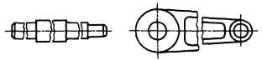
контура (рис. 3.56 б);
Рис. 3.56 б
в) линиями штриховки (рис. 3.56 в).
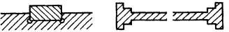
Рис. 3.56 в
На чертежах предметов со сплошной сеткой, плетенкой, орнаментом, рельефом, накаткой и т. д. допускается изображать эти элементы частично, с возможным упрощением (рис. 3.57).

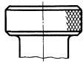

Рис. 3.57
Для упрощения чертежей или сокращения количества изображений допускается:
а) часть предмета, находящуюся между наблюдателем и секущей плоскостью изображать штрихпунктирной утолщенной линией непосредственно на разрезе (наложенная проекция, рис. 3.58);
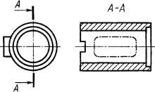
Рис. 3.58
б) применять сложные разрезы (рис. 3.59);

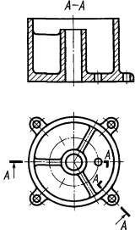
Рис. 3.59
в) для показа отверстия в ступицах зубчатых колес, шкивов и т. п., а также для шпоночных пазов вместо полного изображения детали давать лишь контур отверстия (рис. 3.60) или паза (рис. 3.52);

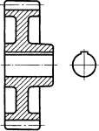

Рис. 3.60
г) изображать в разрезе отверстия, расположенные на круглом фланце, когда они не попадают в секущую плоскость (рис. 3.12).
Если вид сверху не является необходимым и чертеж составляется из изображений на фронтальной и профильной плоскостях проекций, то при ступенчатом разрезе линия сечения и надписи, относящиеся к разрезу, наносятся так, как показано на рис. 3.61.

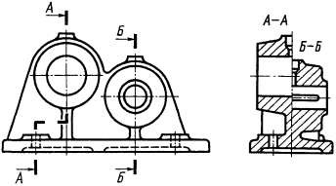

Рис. 3.61

Условное графическое обозначение «повернуто» должно соответствовать рис. 3.62 и «развернуто» - рис. 3.63.

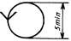
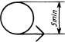
«повернуто» «развернуто»
Рис. 3.62 Рис. 3.63

Простые разрезы.

Содержание задания.
Построить третий вид детали по двум данным, выполнить простые разрезы (горизонтальной и вертикальными плоскостями), проставить размеры, выполнить наглядное изображение детали в аксонометрической проекции с вырезом 1/4 части. Задание взять из таблицы 7. Образец выполнения задания (рис. 5.20).
Графическую работу выполнить на листе чертежной бумаги формата А3.

Методические указания.
- При выполнении задания, обратите внимание на то, что, если деталь симметрична, то необходимо в одном изображении соединить половину вида и половину разреза. При этом на виде не показывают линии невидимого контура. Границей между внешним видом и разрезом служит штрихпунктирная ось симметрии. Изображение разреза детали располагается от вертикальной оси симметрии справа (рис. 5.8), а от горизонтальной оси симетрии – снизу (рис. 5.9, 5.10) независимо от того на какой плоскости проекций он изображается.


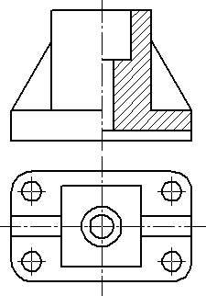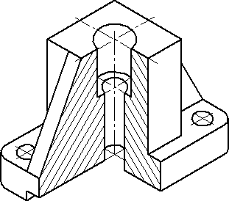

Рис. 5.8



Рис. 5.9 Рис. 5.10

Если на ось симметрии попадает проекция ребра, принадлежащего внешнему очертанию предмета, то разрез выполняют, как показано на рис. 5.11 , а если на ось симметрии попадает ребро, принадлежащее внутреннему очертанию предмета, то разрез выполняют, как показано на рис. 5.12, т.е. и в том, и в другом случае проекцию ребра сохраняют. Границу между разрезом и видом показывают сплошной волнистой линией.

Рис. 5.11 Рис. 5.12

- На изображениях симметричных деталей, чтобы показать внутреннее устройство в аксонометрической проекции, делают вырез 1/4 части (наиболее освещенной и приближенной к наблюдателю рис. 5.8). Этот вырез не связывают с разрезом на ортогональных проекциях. Так, например, на горизонтальной проекции (рис. 5.8) оси симметрии (вертикальная и горизонтальная) делят изображение на четыре четверти. Выполняя разрез на фронтальной проекции, как бы удаляют нижнюю правую четверть горизонтальной проекции, а на аксонометрическом изображении удаляют нижнюю левую четверть модели. Ребра жесткости (рис. 5.8), попавшие в продольный разрез на ортогональных проекциях, не заштриховывают, а в аксонометрии заштриховывают.
- Построение модели в аксонометрии с вырезом одной четверти показано на рис. 5.13. Построенная в тонких линиях модель мысленно разрезается фронтальной и профильной плоскостями, проходящими через оси Ох и Оy. Заключенную между ними четверть модели удаляют, становится видна внутренняя конструкция модели. Разрезая модель, плоскости оставляют на ее поверхности след. Один такой след лежит во фронтальной, другой в профильной плоскости разреза. Каждый из этих следов представляет собой замкнутую ломаную линию, состоящую из отрезков, по которым плоскость разреза пересекается с гранями модели и поверхностью цилиндрического отверстия. Фигуры, лежащие в плоскости разреза, в аксонометрических проекциях заштриховывают. На рис. 5.6 показано направление линий штриховки в изометрической проекции, а на рис.

5.7 – в диметрической проекции. Линии штриховки наносят параллельно отрезкам, отсекающим на аксонометрических осях Ох, Оy и Оz от точки О в изометрической проекции одинаковые отрезки, а в диметрической проекции на осях Ох и Оz – одинаковые отрезки и на оси Оy – отрезок, равный 0,5 отрезка на оси Ох или Оz.
- В данном задании наглядное изображение детали рекомендуется выполнить в диметрической проекции.
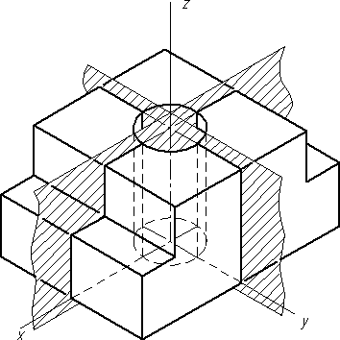
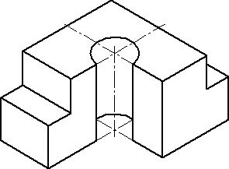
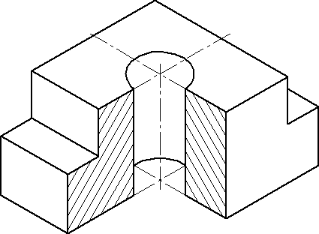

Рис. 5.13

Таблица 7. Простые разрезы. Варианты заданий.

Таблица 8. Сложные ступенчатые разрезы. Варианты заданий.

Таблица 9. Сложные ломаные разрезы. Варианты заданий.

Примеры выполнения задания

Рекомендуемые источники:
1. Харах М.М. Инженерная графика: учебно-метод. комплекс : учеб. пособие для вузов / М. М. Харах, Т. В. Гусева, Б. М. Славин : Астрахан. гос. техн. ун-т. - Астрахань: Изд-во АГТУ, 2012. - 271с.: ил. (Библиотека АГТУ – 81 экз.).
2. Харах М.М. Инженерная и компьютерная графика: учебно-метод. комплекс учеб. пособие для вузов / М. М. Харах, Т. В. Гусева, И.А. Козлова, Р. Б. Славин : Астрахан. гос. техн. ун-т. - Астрахань : Изд-во АГТУ, 2015. - 292с. : ил. (Библиотека АГТУ - 81 экз.)
3. Борисенко, И.Г. Инженерная графика: Эскизирование деталей машин : учебное пособие / И.Г. Борисенко ; Министерство образования и науки Российской Федерации, Сибирский Федеральный университет. - Красноярск: Сибирский федеральный университет, 2014. - 156 с. : ил., табл., схем. - (3-е изд., перераб. и доп.). - Библиогр. в кн.. - ISBN 978-5-7638-3007-1;То же [Электронный ресурс]. - URL: http://biblioclub.ru/index.php?page=book&id=364519
4. Инженерная графика: Справочные материалы/А.А.Чекмарев, В.К.Осипов - М.: ВЛАДОС, 2006.
5. Харах М.М., Козлова И.А. Чертежи сборочные: Метод. указ. по «Инженерной и компьютерной графике» для студ. 1 и 2 курсов техн. спец. и направлений подготовки бакалавров. - Астрахань: Изд-во АГТУ, 2013,. – 73с. (Библиотека АГТУ –20 экз.).
6. Харах М.М., Козлова И.А. Аксонометрические проекции: Методические указания по «Компьютерной графике»: - Астрахань: Изд-во АГТУ, 2011. – 49с. (Библиотека АГТУ - 20 экз.).
7. ГОСТ 2.305-2008. Виды, разрезы, сечения.

